Izvještaj o izvršenju budžeta
JUN 2025. GODINE


Ministarstvo
finansija

Prihodi budžeta za jun 2025. godine

Prihodi budžeta za šest mjeseci 2025. godine iznosili su 1.322,8 mil. € ili 16,7% procijenjenog BDP-a (7.918,5 mil. €) što je za 13,1 mil. € ili 1% veće u odnosu na isti period prethodne godine. Prihodi za pola godine su naplaćeni na nivou od 97,3% plana. Glavni razlog nešto niže naplate odnosi se na priliv sredstava iz donacija koje su u odnosu na planirane naplaćene za 31,7 mil. € manje, a naplata po ovom osnovu očekuje se do kraja godine.
Glavni generatori rasta prihoda su: porez na dodatu vrijednost, porez na dobit i akcize:
Glavne kategorije prihoda budžeta | Januar-jun  2024 | Januar-jun 2025 | Apsolutno odstupanje | Stopa promjene
Porez na dohodak fizičkih lica | 37.77 | 46.59 | 8.82 | 23.34
Porez na dobit pravnih lica | 191.19 | 210.11 | 18.92 | 9.90
Porez na dodatu vrijednost | 535.96 | 602.06 | 66.10 | 12.33
Akcize | 160.22 | 172.86 | 12.64 | 7.89
Doprinosi | 265.96 | 184.08 | -81.88 | -30.79

Porez na dobit pravnih lica ostvaren je u iznosu od 210,1 mil. €, što predstavlja značajan rast, i to za 18,9 mil. € ili 9,9% u odnosu na isti period 2024. godine, što je i za 11,7 mil. € ili 5,9% veće u odnosu na plan za posmatrani period.
Porez na dohodak fizičkih lica ostvaren je u iznosu od 46,6 mil. €, što je za 8,8 mil. € ili 23,3% veće u odnosu na isti period 2024. godine i neznatno ispod plana za posmatrani period (0,9 mil. € ili 1,8%).
Porez na dodatu vrijednost ostvaren je u iznosu od 602,1 mil. €, što je za čak 66,1 mil. € ili 12,3% veće u odnosu na isti period 2024. godine, dok je ova kategorija prihoda budžeta ostvarena u manjem iznosu u odnosu na plan za 9,7 mil. € ili 1,6 %. Glavni razlog blago nižeg priliva PDV-a je veći povraćaj PDV-a u junu, koji je bio za čak 6,4 mil. € veći u odnosu na jun 2024. godine, dok je na nivou šestomjesečnog perioda iznosio oko 66,8 mil. €, što je za 12 mil. € ili 21,9% veće u odnosu na isti period prethodne godine. Tome svjedoči i podatak Poreske uprave i Uprave carina po kojem je bruto naplata u junu veća ne samo u odnosu na prethodnu godinu već i u odnosu na plan i to za preko 12 mil. €, što ukazuje na stabilnu naplatu glavnih prihoda budžeta i pored ubrzanog povraćaja PDV-a.
Akcize su ostvarene u iznosu od 172,9 mil. €, što je za 12,6 mil. € ili 7,9% veće u odnosu na isti period 2024. godine i iznad planiranog nivoa su za 2,2 mil. € ili 1,3%.
Ostali prihodi u posmatranom periodu ostvareni su u iznosu od 23,7 mil. €, što je za 9,1 mil. € ili 62,5% veće u odnosu na plan, dok je navedena kategorija prihoda manja u odnosu na posmatrani period 2024. godine za 17,2 mil. € ili 42,1%. Razlog odstupanja je prvenstveno izvršenje ove kategorije prihoda budžeta u prvih šest mjeseci 2024. godine, i to po osnovu uplata dobiti CBCG (za 2022. i 2023. godinu), programa ekonomskog državljanstva, kao i uplata od strane Ministarstva rada i socijalnog dijaloga na ime povraćaja neisplaćenih sredstava. U aprilu ove godine je CBCG uplatila dobit u iznosu od 4,9 mil. €, i to za 2024. godinu.
Sa druge strane, doprinosi su ostvareni u iznosu od 184,1 mil. € što je za 81,9 mil. € ili 30,8% manje posmatrano u odnosu na isti period 2024. godine i 18,7 mil. € ili 9,2% manje u odnosu na plan.
Samo u junu mjesecu 2025 godine realizovano je ukupno 225,8 mil. € prihoda budžeta, što je za 4,6 mil. € ili 2,1% veće u odnosu na isti period 2024. godine. Do ostvarenja plana za jun mjesec nedostajalo je 14,5 mil. €, odnosno realizovano je 94% plana.

Rashodi budžeta za jun 2025. godine

Izdaci budžeta za prvih šest mjeseci 2025. godine iznosili su 1.430,2 mil. € ili 18,1% procijenjenog BDP-a.

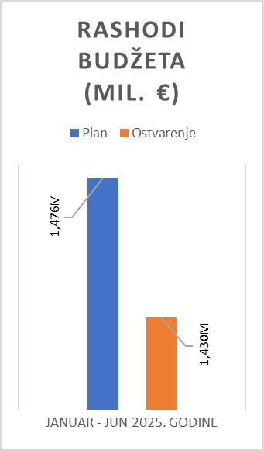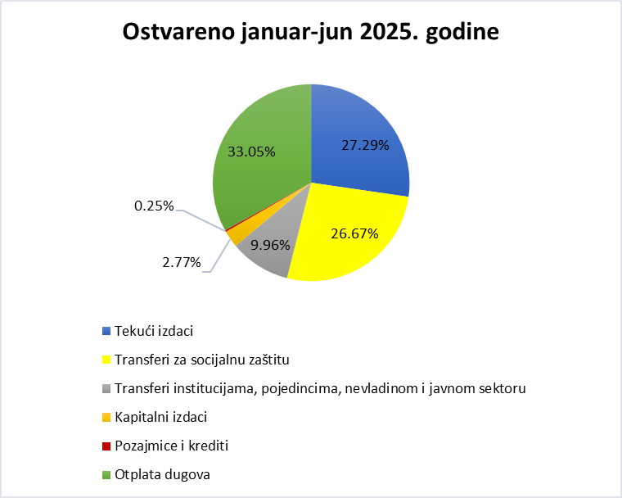
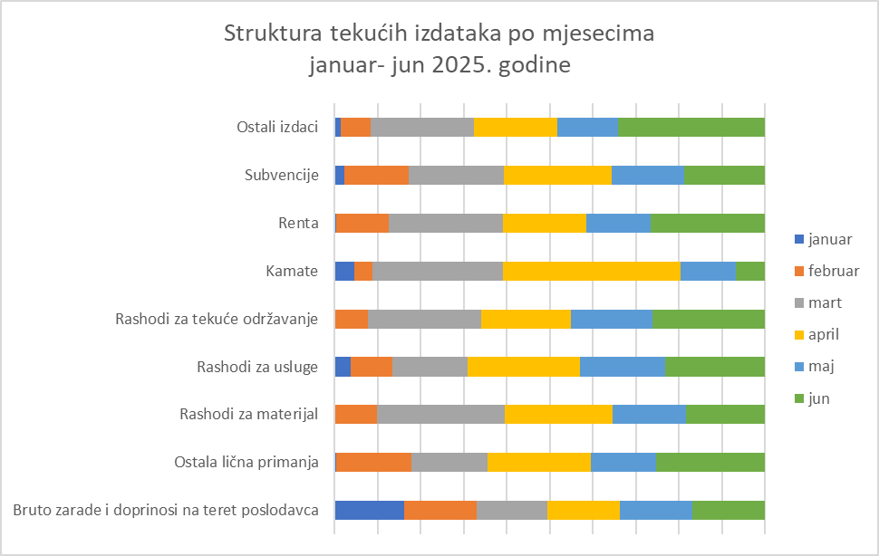

Tekući izdaci u tekućem budžetu u posmatranom periodu ostvareni su u iznosu od 556,34 mil. €, što predstavlja 95,9% plana. Veće ostvarenje je zabilježeno dominantno kod kamata na poziciji Kamate nerezidentima, dok je manje ostvarenje zabilježeno dominantno kod rashoda za materijal i rashoda za tekuće održavanje. Manje ostvarenje u odnosu na plan za 11,9 mil. € ili 3,3% zabilježeno je kod Bruto zarada i doprinosa na teret poslodavca koji su ostvareni u iznosu od 343,34 mil. € ili 96,7% zbog sporije dinamike zapošljavanja, kao i zbog neusvajanja predloženog povećanja zarada javnim funkcionerima za 30%.
Transferi za socijalnu zaštitu ostvareni su u iznosu od 543,63 mil. € što predstavlja ostvarenje 102,3% plana i u odnosu na isti period prethodne godine veći su za 60,59 mil. € ili 12,5%. Transferi institucijama, pojedincima, nevladinom i javnom sektoru iznosili su 203,13 mil. € i manji su od plana za 8,50 mil. € ili 4,0%.

Kapitalni izdaci u periodu januar-jun 2025. godine ostvareni su u iznosu od 56,53 mil. € što predstavlja ostvarenje 201,2% plana dok je posmatrano za jun mjesec ostvarenje 23,03 mil. € ili 371% plana i to dominantno za potrebe nabavke vojnih brodova za Vojsku Crne Gore kod Ministarstva odbrane, koja je realizovana iz namjenskih kreditnih aranžmana, shodno Ugovoru o kreditu u okviru bilateralnog aranžmana sa Vladom Republike Francuske.

Posmatrajući jun, ukupni izdaci budžeta iznose 267,4 mil. € i veći su za 16,9 mil. € ili 6,7% od plana, dok su u odnosu na posmatrani period prethodne godine veći za 43,1 mil. € ili 19,2%.
Odstupanje od plana se dominantno odnosi na veće ostvarenje na poziciji Transfera za socijalnu zaštitu koji su ostvareni u iznosu od 4,59 mil. € više u odnosu na plan, u skladu sa stvarnim obračunom prava iz oblasti socijalne zaštite i penzijskog i invalidskog osiguranja. Kod Tekućih izdataka izdvaja se veće ostvarenje u odnosu na plan kod Subvencija koje su ostvarene u iznosu od 5,19 mil. € što je 26,1% veće od plana i najvećim dijelom kod ostalih izdataka koji su ostvareni u iznosu od 10,32 mil. € što je za 118,1% veće u odnosu na plan dominantno na poziciji Kontribucije za članstvo u domaćim i međunarodnim organizacijama kod Ministarstva odbrane.

Uzimajući u obzir ostvarene prihode i rashode, u prvih šest mjeseci 2025. godine ostvaren je deficit budžeta u iznosu od 107,3 mil. €, odnosno na nivou od 1,4% procijenjenog BDP-a, što je za 9,00 mil. € bolje ostvarenje od plana koji predviđa ostvarenje deficita od 116,3 mil. €.

